9.27今日动态

1. **来园篇**

今日来园幼儿31人，2人请假。能够主动和老师阿姨打招呼的小朋友有**王翊行、张佳妮、沈沐晨、吴弈鸣、臧宇朋、丁沐晞、曹铭轩、栾晞纯、王艺瑾、徐梓皓、丁雅琦。**能够自主喝牛奶并插卡的小朋友有**万煜铂、于锦楠、王翊行、冯钰源、冯皓辰、张佳妮、邓淼、沈沐晨、吴弈鸣、臧宇朋、丁沐晞、曹铭轩、李雨菲、栾晞纯、王艺瑾、徐梓皓、丁雅琦。**

**二、区域游戏篇**

**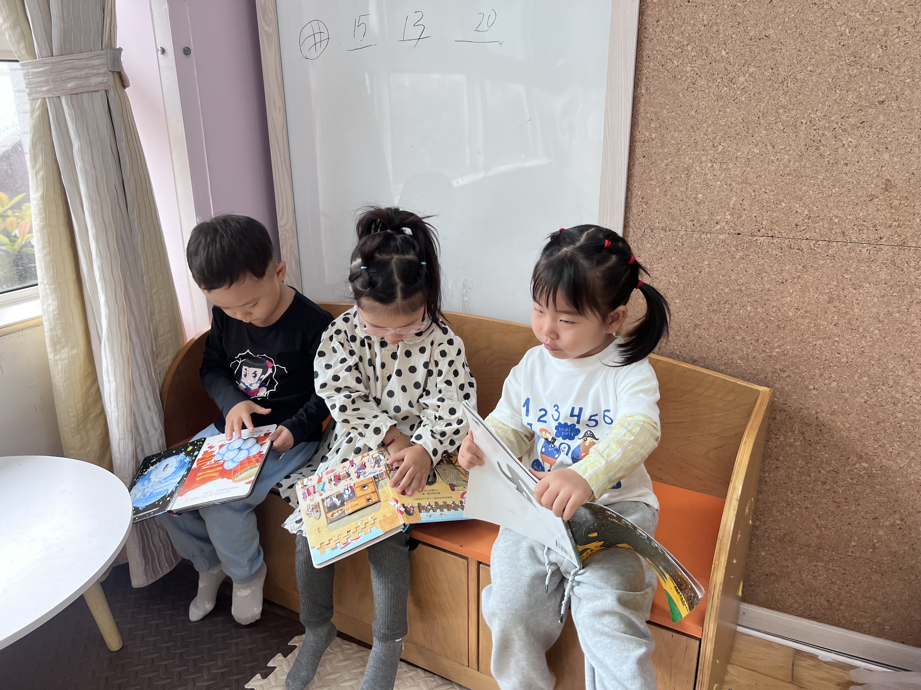**

|  |  |  |
| --- | --- | --- |
| **IMG_5389** | **IMG_5392** | **IMG_5384** |
| **地面建构区：**  师：今天你们搭的是什么呀？  曹铭轩：我们想搭房子。  万煜铂：老师你看，我们想搭这个上面一样的房子。  师：你们可以照着图片一点一点搭。  冯皓辰：我们的房子很高哦！ | **图书区：**  师：你们在干什么呀？  李雨菲：我们坐在一起看书。  万晞文：我们一人一本书。  师：你们可以一边看一边说一说故事讲了什么。  臧宇朋：我的书是讲的红绿灯。 | **娃娃家：**  师;今天你们在娃娃家玩了什么？  张佳妮：我做蛋糕了。  沈沐晨：我在切水果。  徐梓皓：我在吃披萨。 |

**三、集体活动篇**

这是一首节奏明快、贴近幼儿生活的儿歌，语言朗朗上口，又蕴含了丰富的情感，它以生活化的语言描写了小朋友高高兴兴离开家来到幼儿园所做的各种高兴的事，儿歌简洁欢快，符合幼儿的年龄特征。

我班幼儿喜欢诵读一些生活化或韵律感强的儿歌，部分幼儿在倾听时注意力比较集中，具有一定的理解能力，能初步理解儿歌内容。对孩子们来说，他们能理解家与幼儿园是不同概念，但未能将家与幼儿园的共同特点联系起来。

能够根据图示用好听的声音朗诵诗歌的小朋友有**王翊行、冯皓辰、张佳妮、邓淼、沈沐晨、吴弈鸣、臧宇朋、丁沐晞、曹铭轩、李雨菲、栾晞纯、王艺瑾、徐梓皓、丁雅琦、王子嘉、金芳伊。**

**四、生活篇**

1.午餐情况

今天午饭吃的是红薯饭、花菜炒肉丝、猪肝，喝的是菠菜菌菇汤。**万煜铂、于锦楠、王翊行、冯皓辰、张佳妮、沈沐晨、李沐冉、吴弈鸣、臧宇朋、曹铭轩、李雨菲、栾晞纯、王艺瑾、徐梓皓、丁雅琦**能够饭菜全部吃完！

1. 午睡情况

今天**万煜铂、于锦楠、王翊行、冯钰源、冯皓辰、张佳妮、邓淼、沈沐晨、李沐冉、张琳晞、李雨萱、吴弈鸣、臧宇朋、丁沐晞、曹铭轩、李雨菲、栾晞纯、邹羽晗、万慕铄、李宗昊、万晞文、郑丽莎、张轩睿、王艺瑾、徐梓皓、陶栀夏、高宇辰、丁雅琦、王子嘉、金芳伊、王梓**能够入睡。

**郑丽莎、高宇辰、张轩睿**需要哄睡，**万晞文、王子嘉、郑丽莎**入睡较晚

**友情提醒：**

1.各位家长，安全教育平台的作业请及时完成。

2.最近早晚温差较大，早晨孩子来园时可以给孩子穿一件方便穿脱的外套哦！